**MER-DER**

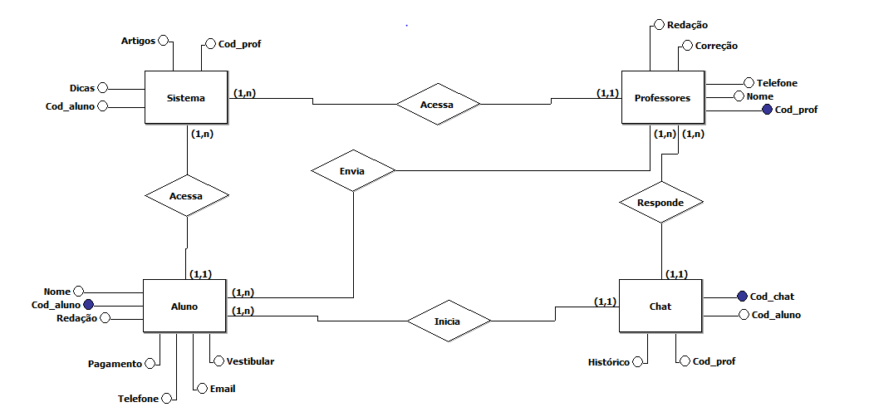

**Regra de Negócios**

Um SISTEMA é acessado por vários professores (1,n) e um PROFESSOR só acessa um SISTEMA (1,1).

Um SISTEMA é acessado por vários alunos (1,n) e um ALUNO só acessa um SISTEMA (1,1).

Um ALUNO inicia vários CHATS (1,n) e um CHAT só é acessado por um ALUNO (1,1).

Um PROFESSOR responde vários CHATS (1,n) e um CHAT só é respondido por um PROFESSOR (1,1).

Um ALUNO envia várias redações ao PROFESSOR (1,n) e um PROFESSOR recebe várias redações (1,n).

**Dicionário de Dados**

